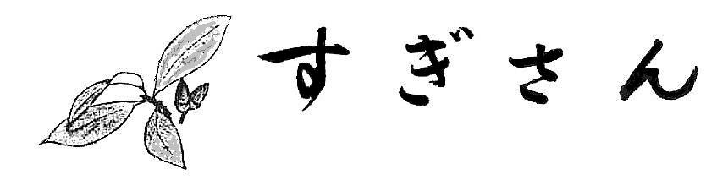
歌声のチカラ
杉並区立杉並第三小学校
〒166-0003杉並区高円寺南1-15-13
TEL 03-3314-1564
FAX 03-3314-1449

令和３年 ７月号
http://www.suginami-school.ed.jp/sugi3shou/

国歌斉唱・校歌斉唱「心の中でご唱和してください」私の卒業式・入学式の進行の台詞でCDから流れる歌声に合わせて心の中で歌いました。声は出さずとも心の中で歌うこの時間、式場に参列している全ての人々の心が一つになるのを感じました。令和２年2月から新型コロナウイルス感染症拡大とともに緊急事態宣言が発令されて依頼、社会生活の自粛により舞台・コンサート等々が中止または制限されることとなり、学校においても歌を歌う学習がしばらく行われませんでした。
それから約1年が経ち、体育館に流れたCDの歌声でした。
本校の合唱祭は平成25年度から始まり、今年度で8回（昨年度は中止）を数えます。教育目標の「深く考え情操豊かな子ども」を具現化する行事の一つに位置付けられています。日常の確かな音楽指導を土台に合唱祭に向けて、各学年の実行委員を中心に児童が主体的に合唱祭の準備や学年練習、当日の運営等を行っています。合唱祭は校内に歌声を響かせるだけでなく、児童一人一人の成長や仲間と共に協力し高め合い、学年としての連帯感を高める機会にもなります。児童・職員だけでなく保護者や地域の皆さんもとても楽しみにしてくださっています。
今年度の合唱祭は感染症予防を徹底し6月１１．１２日に行おうと、少しずつ準備を始めているところでした。ところが、緊急事態宣言が延長になり実施するか迷いましたが、２年越しの子ども達の思いを叶えたいと考え、7月２．３日への延期を決めました。
1年間のブランクは大きく、音楽専科は歌声作りから始めました。会の運営に関しても3年生以上は経験がありますが、１、２年生は初めての経験、そして昨年はほとんど異学年の交流が無く同学年の中で生活しているために、互いの良さから学ぶ機会が少なかったことから、知らず知らずに他を意識して活動する経験が薄れていました。
1回目の各学年の合唱祭練習（朝の帯時間8時２５～４０分）はいろいろでした。集合時間を守ること、練習への心構え、実行委員の準備…様々な点で、互いに学び合い毎年積み上げていく経験がいかに重要かを思い知らされました。

副校長 板垣 聡美

次の日の各学年の合唱祭練習に変化がありました。6年生の体育館練習を5年生が体育館の後ろに座り見学しているのです。最後の合唱祭に向けて心を合わせる6年生の歌声。実行委員が中心になり歌の出来栄えについて意見を出し合う姿。良かったところを認め合い、頑張りたいところに気を付け練習を重ねることで、磨かれていく6年生の歌声に5年生の表情が変わっていきました。
また、ある時の体育館練習では、１年生の練習が少し伸びてしまい、そこに時間通りに来た5年生が重なりました。音楽専科の計らいで、音楽の時間の挨拶「さようなら～♪」を一緒に歌いました。5年生の美しい歌声に1年生が目をまん丸にして驚き、キラキラとした憧れのまなざしを送りました。同じような交流練習が１．２年生でも行われています。学年練習で歌声が一つにまとまり、交流練習で互いに学び・磨き合い、子ども達の心も歌声も耕されてきました。
2011.3.11東日本大震災の被災地で教鞭をとりながら、歌うことで再会を喜び、無事を確かめ合い、亡くなった友人を悼んだ、宮城学院女子大学 なかにしあかね教授 の論文のあとがきに「歌うことは、人を人らしくあらせるための重要な手がかりなのだということがこのような災害などの極限状態では、特に実感される。だから人は長い歴史の中で得た、歌うという営みを手放さない。言葉で「がんばって」と言うよりも、共に歌おうとする。」（研究論文集112号 2011.6 一部抜粋）とありました。
今年のスローガン「一生の思い出に残る合唱祭にしよう」は、全校児童で考えました。世界的な災害、新型コロナウイルス感染症のもたらす影響はいたるところにありますが、それをも乗り越えようとする子ども達の思いが打ち勝ち、今年度の合唱祭が成功することを願いたいと思います。新型コロナウイルス感染症対策のため1部１．３．５年生、2部２．４．６．年生の二部制で2日（金）は児童鑑賞日、3日（土）は対象児童の保護者のみの鑑賞になりますが、子ども達の大きく成長した姿をご覧いただき、願いをもって届ける歌声を聴きに、足を運んでいただければと思います。

